2024年“汉语桥”世界中学生中文比赛
全俄总决赛知识问答-选择题题库

汉语知识
- 小明打算今天上午去图书馆还书，可是都11点了还没到图书馆。这两个“还”发音正确的是 。
A.hái huán
B.hái hái
C.huán hái
答案：C

- 为了深入学习体会东方文化，苏珊到北京学习汉语，______苏珊对中国了解的加深，她越来越喜欢中国了。
- 随着 B.跟着 C.伴着
答案：A

- 大家一致认为，只有你去才能解决那个难题，所以你 去 可！
A. 没、不 B. 不、没
C. 非、不 D. 别、不
答案：C

- “汉语高手， 你莫属！”
A. 不 B. 没 C. 非 D. 别
答案：C

- 年级 个班都来了，一班来了20个人， 班来了18个人。
A.二 二 两
B.二 两 两
C.二 两 二
答案：C

- 7.这个箱子太重了， 大人 提不动。
A.除了 都
B.连 全
C.连 都
答案：C

- 下面的图片分别是 。
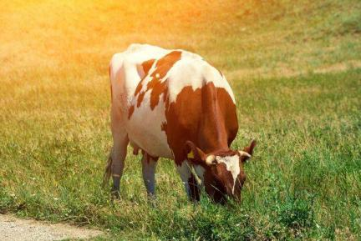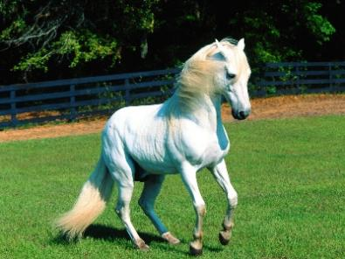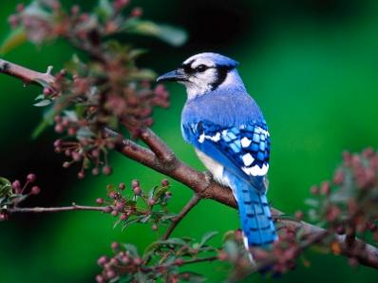
A.一头牛 一匹马 一只鸟
B.一匹牛 一头马 一只鸟
C.一只牛 一匹马 一头鸟
答案：A

- 天黑以前，我们一定要 。
A.爬山上去 B.爬上山去 C.爬上去山
答案：B

- A：我请你办的那件事你可别忘了。
B： 。
A.你放心，这哪儿能忘
B.你看你，说的什么话
C.你听听，也太见外了
答案：A

- 比赛 我们都很紧张，到了比赛那一天倒不紧张了。
A.前一天 B.头一天 C.早一天
答案：A

- 他 在图书馆， 在教室，反正不会在其他地方。
A.不是 就是
B.不是 而是
C.不是 但是
答案：A

- 我想 了，我们是上周三看的那个电影。
A.出来
B.起来
C.下去
答案：B

- “你不复习学过的生词，也不练习口语，总是玩游戏，能学好中文吗？”
句中“能学好中文吗”的意思是______。
A.能学好中文
B.不能学好中文
C.不知道能不能学好中文
答案：B

- 回家以后，我______吃饭，______打扫房间。
A.先，再
B.首先，其次
C.第一，第二
答案：A

- 在以下书法作品中，属于楷书的是______。
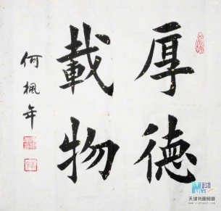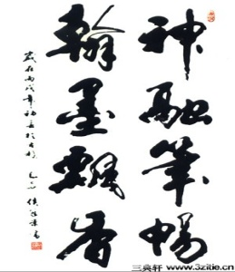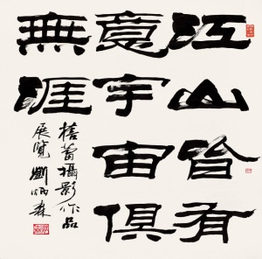
A B C
答案：A

- 选择正确的汉字填空。
你太累了，应该好好______息一下。
A. 体 B. 什 C. 休
答案：C

- 为下列划线的词语选择正确的读音和意义。
对你来说，这次考试很重要，千万别大意了。
A. dàiyì 粗心 B. dàyì 主要的意思 C. dàyi 不重视，疏忽
答案：C

- ______他亲口告诉我，我______会相信。
- 只有……，才……
- 无论……，都……
- 不管……，都……
答案：A

- 回国后，我想______。
A. 见面好朋友 B. 和好朋友见面 C. 见面和好朋友
答案：B

- 晚饭后，我们一起去公园里______，放松放松。
A．散散步 B. 散步步 C. 散步一下
答案：A

- 快把这个好消息告诉他， 让他______。
A.高高兴兴 B.高兴高兴 C.高了高兴
答案：B

- “丶”分别是“鸟”的第______画、兔的第______画。
A.三 八
B.四 七
C.五 六
答案：A

- 呼呼______大风卷起地上______沙土，吹______人睁不开眼。
A.的 的 得
B.的 地 得
C.地 地 的
答案：A

- 我有____________。
A.非常漂亮的一件真丝旗袍
B.一件非常漂亮的真丝旗袍
C.真丝非常漂亮的一件旗袍
答案：B
中华文化常识
- 中国古代伟大的思想家和教育家__________被联合国教科文组织列为世界十大文化名人之一。
A．庄子 B．老子 C．韩非子 D．孔子
答案：D

- 西汉外交家_______两次出使西域，开辟了中国连接西亚、欧洲的“丝绸之路”。
A. 郑和 B. 张骞 C. 班超 D. 晏子
答案：B

- 北京的_______是目前世界上最大的木结构建筑群，它金碧辉煌，雄伟壮丽，被联合国教科文组织列为“世界文化遗产”。
A．颐和园 B. 圆明园 C．故宫 D. 雍和宫
答案：C

- 中国南北方气候差异很大。哈尔滨在中国北方，非常寒冷，被称为冰城，昆明在中国南方，四季如春，被称为______。
A.暖城 B.花城 C.春城 D.鹏城
答案：C

- _______是中医学的重要组成部分之一，主要通过经络、穴位的作用，运用“针法”和“灸法”来治疗疾病，深受百姓喜爱。
A．针灸 B．拔罐
C．推拿 D．刮痧
答案：A

- 北京的传统民居叫_______，它是中国古老传统的文化象征。
A. 大杂院 B. 四合院 C. 别墅 D. 围屋
答案：B

- 中国诗词中一般用_______表示富贵吉祥。
A. 菊花 B. 松树 C. 牡丹
答案：C

- 赛龙舟、吃粽子是_______的风俗习惯。
A.元宵节
B.中秋节
C.端午节
答案：C

- 在中国神话中，用泥土造人的是_______。
夸父 B. 女娲 C. 神农氏
答案：B

- 中国历史上第一位皇帝是_______。
A.秦始皇
B.汉武帝
C.唐太宗
答案：A

- 在中国传统的二十四节气中，最冷的节气是_______。
A．冬至 B．大寒 C．大雪
答案：B

- 中国古人把一昼夜的时间分为十二个时辰，请问一个时辰相当于几个小时？
- 1
- 2
- 12
答案：B

- 中国古代男子见面时，要互相行礼，行礼的方式是_______。
A. 拥抱 B. 拱手 C. 握手
答案：B

- 在中国，农历的九月九日是_______。（填空题）
A.清明节 B.重阳节 C.中秋节
答案：B

- 中医给人看病时，通常需要给病人把脉。把脉属于中医“四诊法”之中的_______。

A. 望 B. 闻 C. 切
答案：C

国情知识
- 中国的陆地面积在世界上排名是______。
A. 第二 B. 第三 C. 第四 D.第一
答案：B

- 是中国大陆的火警电话号码。
A. 120 B. 119
C. 114 D. 110
答案：B

- 中国人口在地域上的分布特点是_______。
- 东多西少 B. 西多东少
C. 南多北少 D. 南少北多
答案：A

- 是中国最主要的粮食作物，是全国60％以上人口主食的原料。
A. 小麦 B. 玉米
C. 水稻 D. 高粱
答案：C

- “丝绸之路经济带”和“21世纪海上丝绸之路”，简称为_______。
- 一路一海
- 一带一路
- 一陆一海
答案：B

- __________是中国的国球，中国人非常喜欢这项运动。
A.乒乓球
B.羽毛球
C.橄榄球
答案：A

- 中国文化提倡尊重师长，为此还设立了教师节。学生常常在___________教师节这一天给老师送上祝福，表达对老师的感激之情。
A. 5月1日
B. 9月10日
C. 10月1日
答案：B

- 中国面积最大的省级行政区是______。
A.内蒙古 B.新疆 C.青海
答案：B

- 中国一共有______个省级行政区，包括省、直辖市、自治区和特别行政区。
A.34 B.35 C.36
答案：A

中国文学艺术
- 下列哪个选项不是《西游记》中的人物形象？
A.孙悟空
B.猪八戒
C.武松
答案：C

- 唐朝是中国古典诗歌发展的全盛时期，李白、______和白居易是唐朝历史上成就最高、影响最大的诗人。
- 杜康
- 杜牧
- 杜甫
答案：C

- 《西游记》的作者是_____。
A.曹雪芹 B.罗贯中 C.吴承恩
答案：C

- 在中国古代神话中，_____创造出了文字。
A.仓颉 B.女娲 C.盘古
答案：A

- “爆竹声中一岁除，春风送暖入屠苏”这句诗描写的是_______。
A．中秋节 B．春节 C．元宵节
答案：B

- “三人行必有我师焉”出自下列哪本书？______
- 《论语》
- 《孟子》
- 《大学》
答案：A

- 下列属于中国著名画家徐悲鸿的作品是_______。
- 奔马图
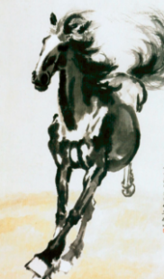
- 寿桃
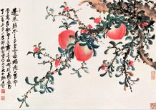
- 墨虾
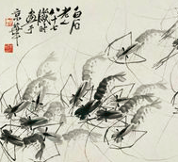
答案：A

- 中国传统文化中的“岁寒三友”是指松、竹、______。
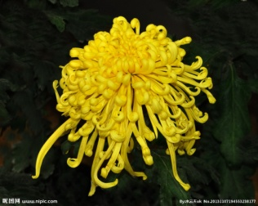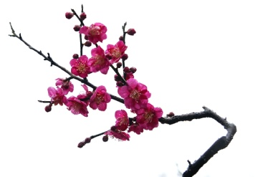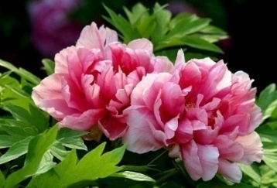
A．菊花 B．梅花 C．牡丹
答案：B

中国教育科技与生态环境

- ______是首位华人诺贝尔生理学或医学奖获奖者。
A.屠呦呦
B.李时珍
C.钟南山
答案：A

- 第一个研制出麻醉药的是______。
A.华佗 B.扁鹊 C.张仲景
答案：A

- 高中，是高级中学的简称，在中国一般是_______年制。
A.2 B.3 C.4
答案：B

- “温故而知新，可以为师矣”强调学习中要______。
- 做好预习
- 做好复习
- 向老师询问
答案：B

